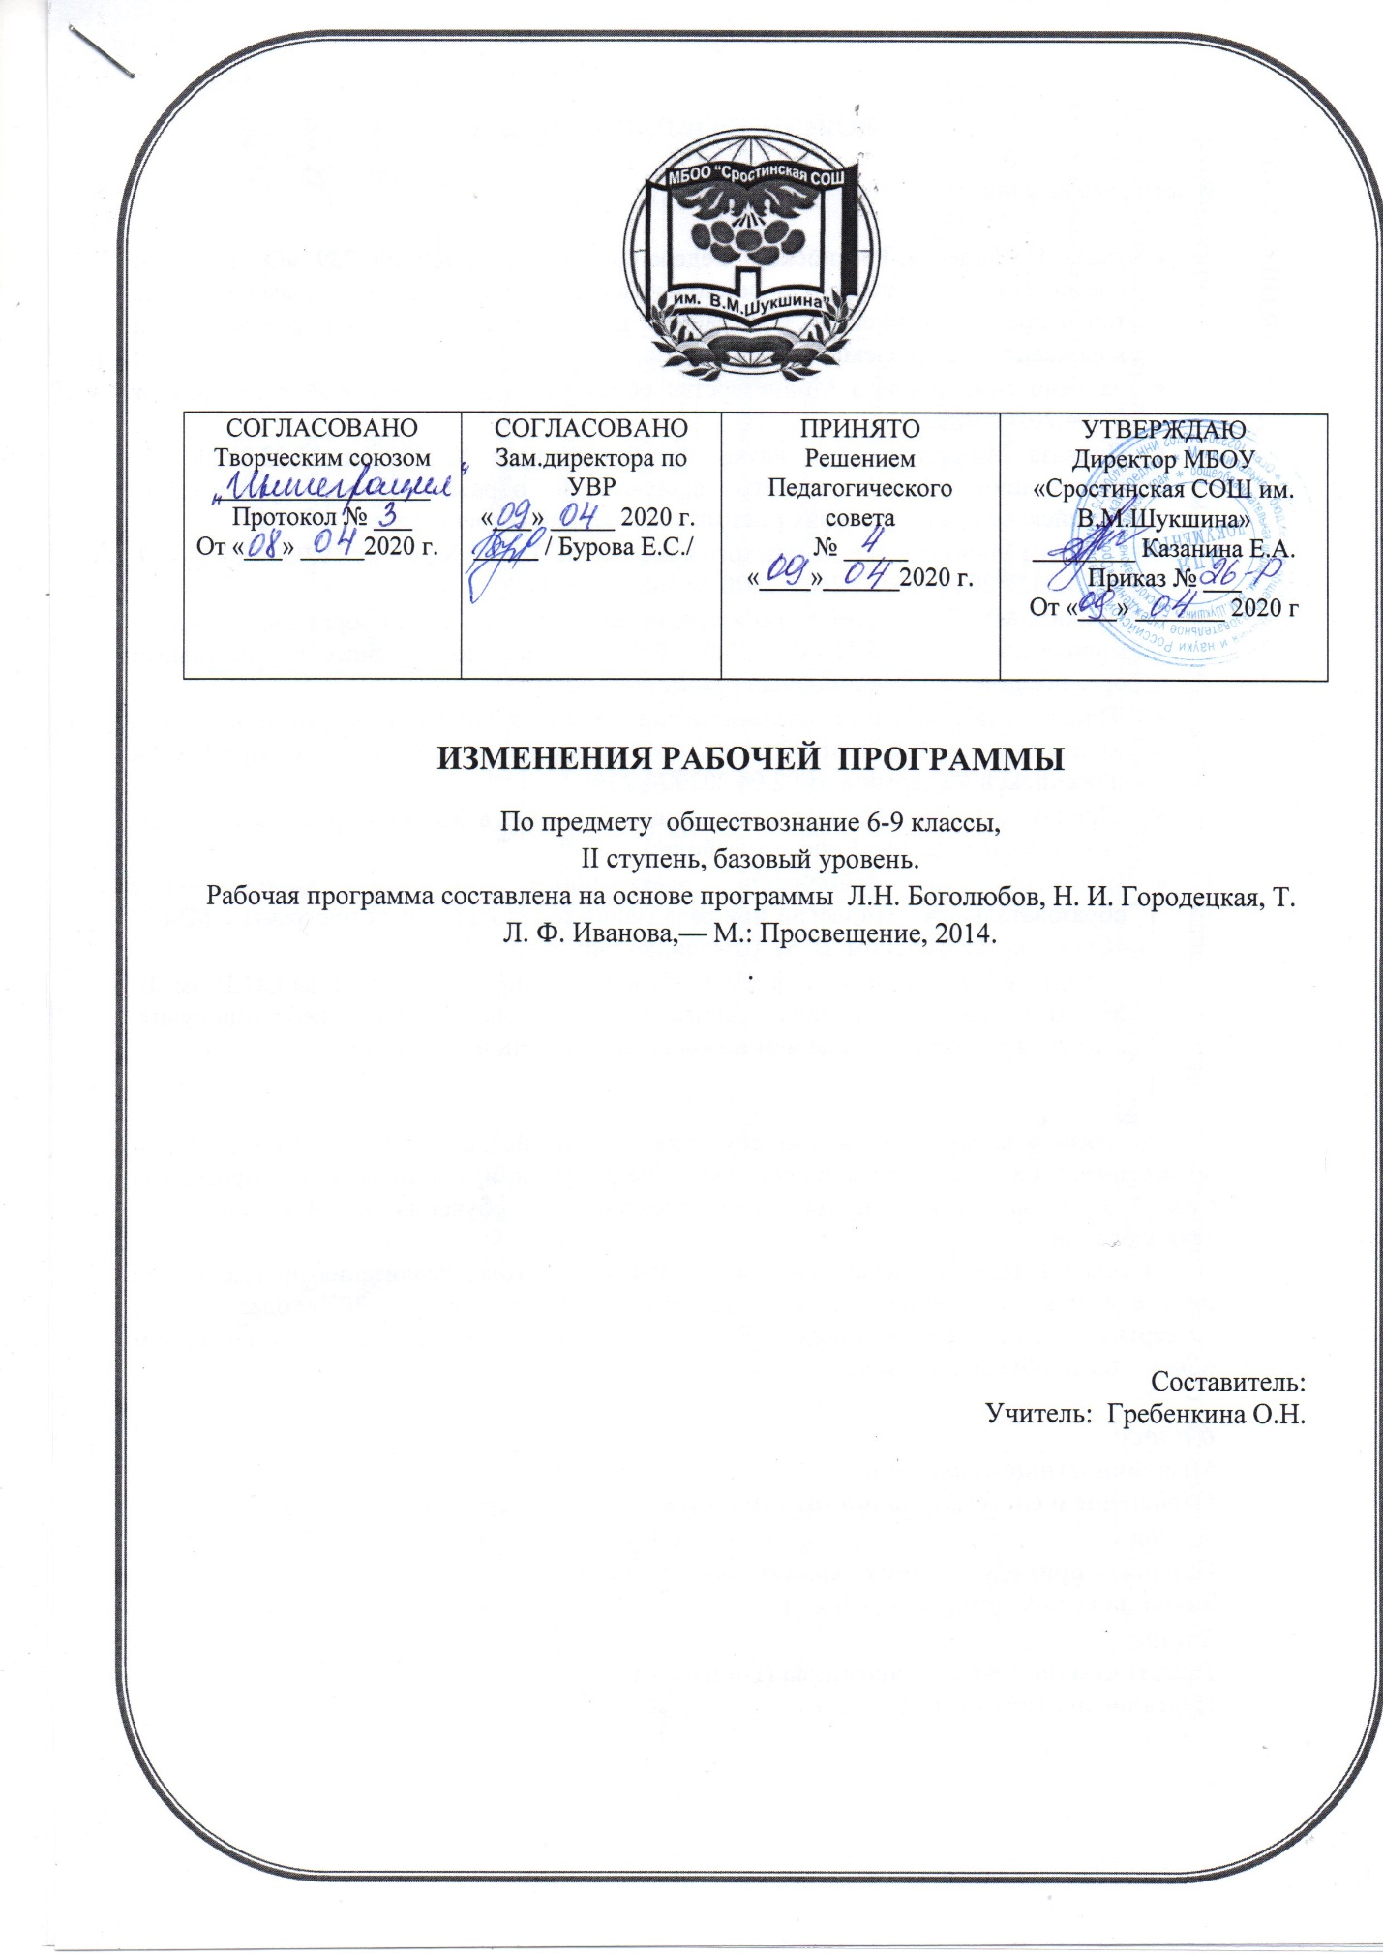

ПОЯСНИТЕЛЬНАЯ ЗАПИСКА
В целях реализации:
- указа Президента Российской Федерации от 02.04.2020 № 239 «О мерах по обеспечению санитарно-эпидемиологического благополучия населения на территории Российской Федерации в связи с распространением новой коронавирусной инфекции (COVID-19)»,
- на основании приказа Министерства образования и науки Алтайского края от 03.04.2020г. №523;
- Приказа Министерства и науки Алтайского края № 439 от 23.03.2020 «Об организации образовательного процесса в образовательных организациях Алтайского края в условиях режима повышенной готовности»;
- Приказы Минобрнауки Алтайского края (от 15.03.2020 №390, от 19.03.2020 № 429, от 23.03.2020 №439, от 26.03.2020 № 466, от 03.04.2020 №523)
- Приказа МКУ «Комитет администрации Бийского района по образованию и дела молодежи» № 115-П от 23.03.2020 «О переходе общеобразовательных организаций на дистанционный режим обучения»;
- Приказа МКУ «Комитет администрации Бийского района по образованию и дела молодежи» № 132-П от 03.04.2020 «О мерах по реализации указа Президента Российской Федерации от 02.04.2020 № 239;
- Приказа «О переходе на дистанционное обучение в МБОУ «Сростинская СОШ им. В. М. Шукшина» Бийского района;
- Положения о применении электронного обучения, дистанционных образовательных технологий при реализации образовательных программ в МБОУ «Сростинская СОШ им. В. М. Шукшина» Бийского района;
- Порядка работы, режима и формах обучения в МБОУ «Сростинская СОШ им. В. М. Шукшина» в период санитарно-эпидемиологического неблагополучия, связанных с распространением новой короновирусной инфекции.

В связи с новыми условиями обучения взаимодействия между обучающимися и педагогическими работниками опосредовано (на расстоянии) образовательная программа будет реализовываться с применением электронного обучения и дистанционными технологиями.
Начало 4 четверти перенесено на 13 апреля 2020 года. Реализация программы по предмету обществознание должно быть осуществлено с 13 апреля 2020 года. Учебная четверть состоит из 7 рабочих недель. В связи с этим для реализации программы в полном объеме, были объединены темы:

6 класс
Межличностные отношения.
Обобщение и систематизация знаний по теме «Человек среди людей» (1-й из 1 ч.)
7 класс
Охранять природу – значит охранять жизнь.
Закон на страже природы (1-й из 1 ч.)
8 класс
Практикум по теме: «Экономика» (1-й из 1 ч.)
Итоговое повторение (1-й из 1 ч.)

ОБЩЕСТВОЗНАНИЕ.

Корректировка программы по обществознанию 6 а, б класс. За счет слияния близких по содержанию тем уроков.
Тема 2 Человек в экономических отношениях (1 час) Тема 3 Человек и природа (8 часов) |  |  |  | 9 часов

Начало 4-ой четверти

7 часов
Урок 26 (27) | Обобщение и систематизация знаний по теме «Человек среди людей» (1-й из 1 ч.) | 1 ч | 16.04 | Практические задания
Урок 28(29) | Обобщение и систематизация знаний по теме «Человек среди людей» (1-й из 1 ч.) | 1 ч | 23.04 | § 10 -11
Урок 30 | Человек в системе общественных отношений (1-й из 2 ч.) | 1 ч | 30.04 | § 12
Урок 31 | Человек в системе общественных отношений (2-й из 2 ч.) | 1 ч | 07.05 | Выполнение тестового задания
Урок 32 | Итоговая контрольная работа Нравственные основы жизни (1-й из 1 ч.) | 1 ч | 14.05 | § 17
Урок 33. | Урок-конференция «Человек и общество (1-й из 2 ч.) | 1 ч | 21.05 | Практические задания
Урок 34 | Итоговое повторение «Человек и общество (2-й из 2 ч.) | 1 ч | 28.05 | Выполнение тестового задания
Корректировка программы по обществознанию 7 а, б класс. За счет слияния близких по содержанию тем уроков
Тема 2 Человек в экономических отношениях (1 час) Тема 3 Человек и природа (8 часов) |  |  |  | 9 часо

Начало 4-ой четверти

7 часов
Урок 26 | Практикум по теме: "Человек в экономических отношениях" (1-й из 1 ч.) | 1 ч | 16.04 | Практические задания
Урок 27 | Человек – часть природы (1-й из 1 ч.) | 1 ч | 23.04 | § 15
Урок 28 | Человек – часть природы 2 | 1 ч | 30.04 | § 15
Урок 29 (30) | Охранять природу – значит охранять жизнь | 1 ч | 07.05 | § 16
Урок 31 (32) | Закон на страже природы (1-й из 1 ч.) | 1 ч | 14.05 | § 17
Урок 33. | Практикум по теме: «Человек и природа» | 1 ч | 21.05 | Практические задания
Урок 34 | Итоговое повторение ) | 1 ч | 28.05 | Выполнение тестового задания

Корректировка программы по обществознанию 8б класс. За счет слияния близких по содержанию тем уроков.

Тема 3 Экономика (2час) Тема 4 Социальная сфера(6 час) |  |  |  | 8 часов

Начало 4-ой четверти 6 часов
Урок 27(28) | Практикум по теме: «Экономика» (1-й из 1 ч.) | 1 ч | 17.04 | Практические задания
Урок 29 | Социальная структура общества (1-й из 1 ч.) | 1 ч | 24.04 | § 13,14
Урок 30 | Нации и межнациональные отношения (1-й из 1 ч.) | 1 ч | 08.05 | § 15
Урок 31 | Отклоняющееся поведение (1-й из 1 ч.) | 1 ч | 15.05. | § 16
Урок 32. | Практикум по теме: «Социальная сфера» (1-й из 1 ч.) | 1 ч | 22.05 | Практические задания
Урок 33-(34). | Итоговое повторение (1-й из 1 ч.) | 1 ч | 29.05 | Выполнение тестового задания

